**Odchylka v prostoru**

Určení odchylky dvou různoběžných útvarů v prostoru převádíme na určení odchylky příslušných vektorů přímek a rovin.

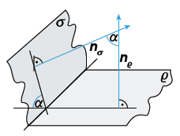**Odchylka dvou rovin ρ a σ**

Odchylka α (0º ≤ α ≤ 90º) dvou rovin ρ a σ, které jsou zadány normálovými vektory

ρ= (n1ρ;n2ρ; n3ρ)σ= (n1σ;n2σ; n3σ)se vypočítá

cos α = = 

Příklad:

Určete odchylku rovin *ρ: x - 2y + z + 2 = 0* a *σ*: *2x + y - z +3 = 0*

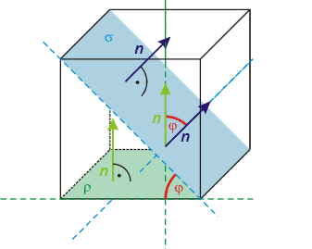Řešení:

Určíme normálové vektory zadaných rovin

ρ= (1; -2; 1)σ= (2; 1; -1)

Dosadíme do vzorce

cos α = = = 

Řešíme goniometrickou rovnici

cos α = 

α = 80° 24´

Odchylka rovin *ρ* a *σ* je 80° 24´ .

**Odchylka dvou přímek p a q**



Odchylka α (0º ≤ α ≤ 90º) dvou přímek p a q se směrovými vektory

= (u1;u2; u3)= (v1;v2; v3)se vypočítá

cos α = 

Příklad:

Jsou dány přímky p: x = 2-t; y = 2+2t; z = -1+3t a q(B; v), která je zadaná B[3;0;2] , =(2;1;1). Vypočtěte odchylku zadaných přímek.

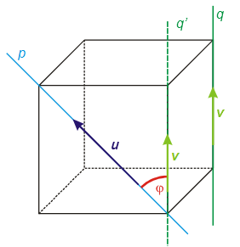Řešení:

Určíme normálové vektory zadaných rovin

= (-1; 2; 3)= (2; 1; 1)

Dosadíme do vzorce

cos α = = = 

Odchylka je α = 70° 54´

**Odchylka roviny ρ a přímky p**

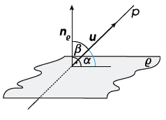

Odchylka α (0º ≤ α ≤ 90º) přímky p se směrovým vektorem = (u1;u2; u3) a roviny ρ s normálovým vektorem= (n1;n2; n3)se vypočítá

sin α = 

Příklad:

Určete odchylku přímky p: x = 1-2t; y = 2+t; z = -1+2t a roviny *ρ:2x + y + 3z + 1 = 0*

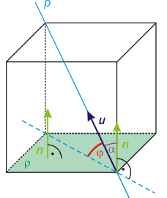Řešení:

Určíme vektory

= (-2; 1; 3)= (2; 1; 3)

sin α = = = 

Odchylka je α = 15° 30´

**Zdroje:**

ČERMÁK, Pavel. *Odmaturuj! z matematiky*. Vyd. 2.(opr.). Brno: Didaktis, 2003, 208 s. ISBN 80-862-8597-9.

KONČEL, Jan. *Využití internetu* [online]. [cit. 2013-05-01]. Dostupné z: http://www.karlin.mff.cuni.cz/katedry/kdm/diplomky/jan_koncel/prostor.php?kapitola=odchylka. Diplomová práce.

[online].[cit.2013-05-01].Dostupné z http://www.ucebnice.krynicky.cz/Matematika/07_Analyticka_geometrie/4_Analyticka_geometrie_v_prostoru/7408_Vypocty_odchylek.pdf